Verlenging plaatsingsduur cameratoezicht H-buurt
De burgemeester van Amsterdam

Overwegende:

dat de burgemeester van Amsterdam op grond van artikel 2.24 van de Algemene Plaatselijke Verordening (APV), juncto artikel 151c Gemeentewet, de bevoegdheid heeft om te kunnen besluiten tot plaatsing van camera’s voor een bepaalde duur ten behoeve van het toezicht op een openbare plaats als dat naar haar oordeel noodzakelijk is in het belang van de handhaving van de openbare orde;

dat uit het Onderzoek Cameratoezicht 2025 voor het cameraproject H-buurt het volgende blijkt:

Geregistreerde incidenten door politie
Er zijn 232 incidenten geregistreerd door de politie in de periode februari 2025 tot juli 2025. Dit is een stijging van 13,7% ten opzichte van februari 2024 tot juli 2024 (204 incidenten). Deze ontwikkeling is negatiever dan gemiddeld in het stadsdeel. De incidenten die het meest werden geregistreerd, zijn: ruzie (64), diefstal van fiets, bromfiets, snorfiets (40) en vernieling van/aan auto, gebouw, overige objecten (25).

Waarnemingen camera’s
Het gemiddelde aantal door een camera waargenomen incidenten is 0,8 per maand. Van alle waarnemingen is 88% doorgemeld aan gemeentelijke handhaving en/of politie. De prioritaire incidenten zijn per gebied bepaald op basis van de uitkijkopdracht van elk gebied. Het aandeel waargenomen prioritaire incidenten bij het H-buurt is 25%. Deze scores zijn positiever dan gemiddeld.

Veiligheidsbeleving bewoners en bezoekers
Uit de enquête die is afgenomen onder bewoners en bezoekers blijkt dat 27% van de ondervraagden zich onveilig voelt in het gebied, 10% geeft aan slachtoffer te zijn geweest van criminaliteit en 73% is voorstander van cameratoezicht. De overlastscore is 19. Deze scores zijn negatiever dan gemiddeld.

Op basis van bovengenoemde uitkomsten van de evaluatie blijkt dat er op de H-Buurt nog altijd sprake is van een verstoring van de openbare orde.

Subsidiariteit / andere maatregel
Ter handhaving van de openbare orde in dit gebied zijn de volgende maatregelen getroffen:

- De H-buurt is aangewezen als algemeen overlastgebied;
- De H-buurt is onderdeel van de hotspotgebieden binnen het Masterplan Zuidoost;
- Het Wijk Actie Team en ISG-beveiligers worden ingezet;
- Er is sprake van een geprioriteerde groepsaanpak;
- Er is sprake van een integrale aanpak H-buurt, waarin Zorg, Gebied en het Gebiedsteam Bijlmer Centrum gezamenlijk werken aan het terugdringen van overlast en onveiligheid;
- Het alcoholverbodsgebied Amsterdamse Poort is uitgebreid richting de H-buurt, rondom Hoogoord en Hofgeest;
- Er is sprake van uitbreiding van het algemeen overlastgebied H-buurt naar het Nelson Mandela Park;
- De APV-veelplegersaanpak is geïntensiveerd, versterkt en uitgebreid, onder meer door extra inzet van Veldwerk;
- In samenwerking met J&V, politie, OM en Reclassering loopt een aanpak van intimidatie in de wijk;
- Er is een aanpak op crimineel misbruik van woningen door OOV, Wonen, VTH, Veiligheid en Ondermijning;
- Voor het terugdringen van overlast is er een tijdelijke fysieke inloopvoorziening met dagbesteding en een gebruikersruimte voor (dak- en thuisloze) harddrugsgebruikers;
- Er wordt arbeidsmatige dagbesteding aangeboden aan personen in de H-buurt met multiproblematiek;
- Het WAT heeft een wekelijkse fysieke inlooplocatie aan Hoptille 183 (dinsdagochtend en donderdagochtend);
- Er is een WAT-container geplaatst bij Heesterveld ter beperking van overlast door groepsmannen;
- Er zijn extra surveillances, werkopdrachten en prioriteitsteams actief vanuit de politie;
- THOR voert extra surveillance uit op verschillende hotspots in de H-buurt;
- ISG-hosts zijn actief op meerdere hotspotlocaties;
- SAOA’s (straatcoaches) zijn aanwezig op diverse locaties in de H-buurt;
- Er vindt extra inzet plaats op sociale-veiligheidsschouwen gericht op verloedering, verwaarlozing en onveiligheidsgevoelens in de openbare ruimte;
- Schoonmaakrondes zijn geïntensiveerd op en rondom vervuilde, druggerelateerde hotspots met restanten zoals naalden en menselijke uitwerpselen in en rond H-buurtflats;
- Groene ruimtes worden veiliger en overzichtelijker ingericht;
- Diverse onderdoorgangen worden opgeknapt, beschilderd en voorzien van betere verlichting;
- VvE’s worden ondersteund bij maatregelen zoals het herstellen en verbeteren van hufterproof sluitwerk van algemene toegangsdeuren en het plaatsen van een camerabelbordsysteem;
- Leefbaarheidsambassadeurs worden getraind en lopen in koppels rondes door hun flats ter bevordering van leefbaarheid en veiligheid.
Belangenafweging
Het inzetten van cameratoezicht is in aanvulling op de bestaande maatregelen en gelet op de uitkomsten van het Onderzoek Cameratoezicht 2025 noodzakelijk ter handhaving van de openbare orde.

De burgemeester heeft het belang van een effectieve handhaving van de openbare orde enerzijds en de daarmee gepaard gaande mogelijke inperking van het recht op privacy anderzijds tegen elkaar afgewogen. In die afweging moet aan het algemene belang om de verstoring van de openbare orde te herstellen meer gewicht worden toegekend dan aan het belang om geen inmenging te dulden in de privacy.

De burgemeester volgt de (verstoringen van de) openbare orde bij de H-buurt permanent en het besluit tot het instellen van cameratoezicht zal onmiddellijk worden ingetrokken indien het cameratoezicht niet meer noodzakelijk is voor de handhaving van de openbare orde.

Besluit
Gelet op artikel 151c Gemeentewet juncto artikel 2.24 APV;

Brengt ter algemene kennis dat zij op 15 december 2025 heeft besloten:

Het cameraproject H-buurt dat een looptijd heeft tot en met 31 december 2025, opnieuw in te stellen tot en met 1 januari 2028. De begrenzing van het gebied waar de camera’s worden ingezet is aangegeven in bijgevoegde plattegrond;
Te bepalen dat dit besluit geldt voor de periode van 1 januari 2026 tot en met 1 januari 2028;
Te bepalen dat dit besluit wordt bekend gemaakt in het Gemeenteblad en in werking treedt op 1 januari 2026.
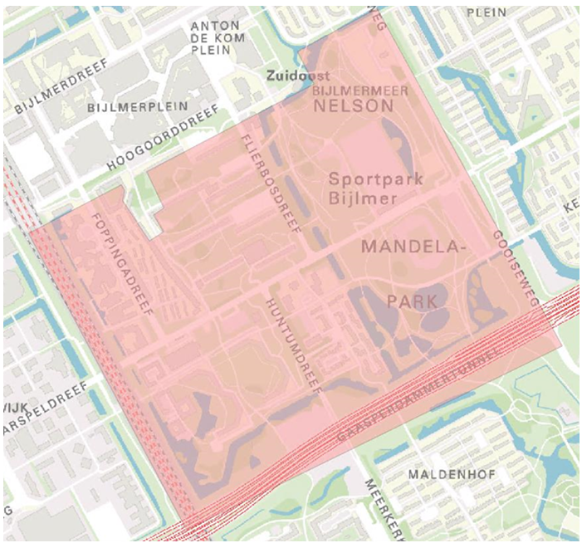
Femke Halsema
Burgemeester van Amsterdam

Op grond van de Algemene Wet Bestuursrecht kan binnen zes weken na publicatie van dit besluit een bezwaarschrift worden ingediend bij de Burgemeester. Het indienen van een bezwaarschrift schorst de werking van dit besluit niet. U kunt een verzoek tot het treffen van een voorlopige voorziening (schorsing) indienen bij de Voorzieningenrechter van de Rechtbank Amsterdam, Sector Bestuursrecht, Postbus 75850, 1070 AW Amsterdam.

